製品カテゴリー |  | 共通 |  |  |  | 河川・砂防 |  | 道路・公園 |  |  | 建築物 |  |  | その他
掲載年月 |  | 平成17年4月
製品名及び特徴を表すキーワード |  | 「アスウッド舗装」廃木材を利用したウッドチップ舗装材
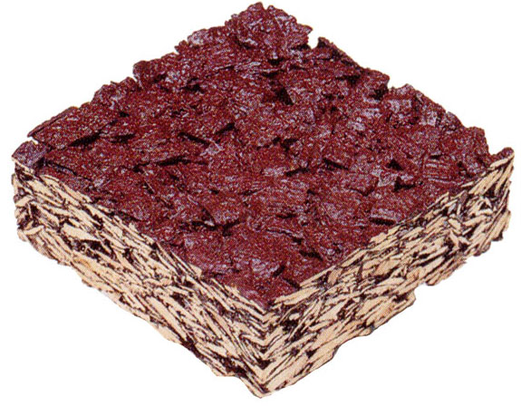
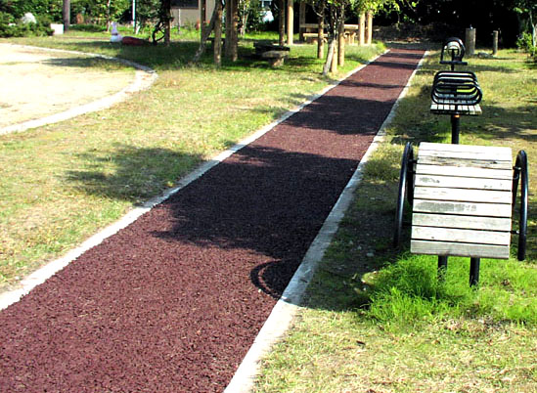
野特徴・セールスポイント
地元の間伐材や廃木材などのチップを利用した、自然になじんで人に優しく歩いて心地よい舗装です。クッション性と透水性に富んでいるため、一般の歩道、遊歩道、ジョギングロード、サイクリングロード、公園・史跡、および養護施設・学校等各種建物の構内等の歩行者系道路舗装に適しています。

製品開発にあたり支援を受けた主な公的機関とその支援内容又は共同開発者
株式会社 ニチレキ

製品評価の状況 |  |  | リサイクル  認定製品 |  |  |  | ＮＥＴＩＳ  登録ＮＯ  （ ） |  |  | 建設技術  審査証明済み  （ ） |  |  | 特許・  実用新案権  取得済
製品区分 | 土木資材・製品 |  |  |  | 機械システム |  |  |  | 仮設材や  作業機械 |  |  | その他
会社名 |  |  |  | 笹嶋工業株式会社 土木工事部
住所 |  |  |  | 富山県南砺市三ツ屋28
電話番号 |  |  |  | 0766-22-8111
ＵＲＬ |  |  |  | http://www.sasajima.net/

